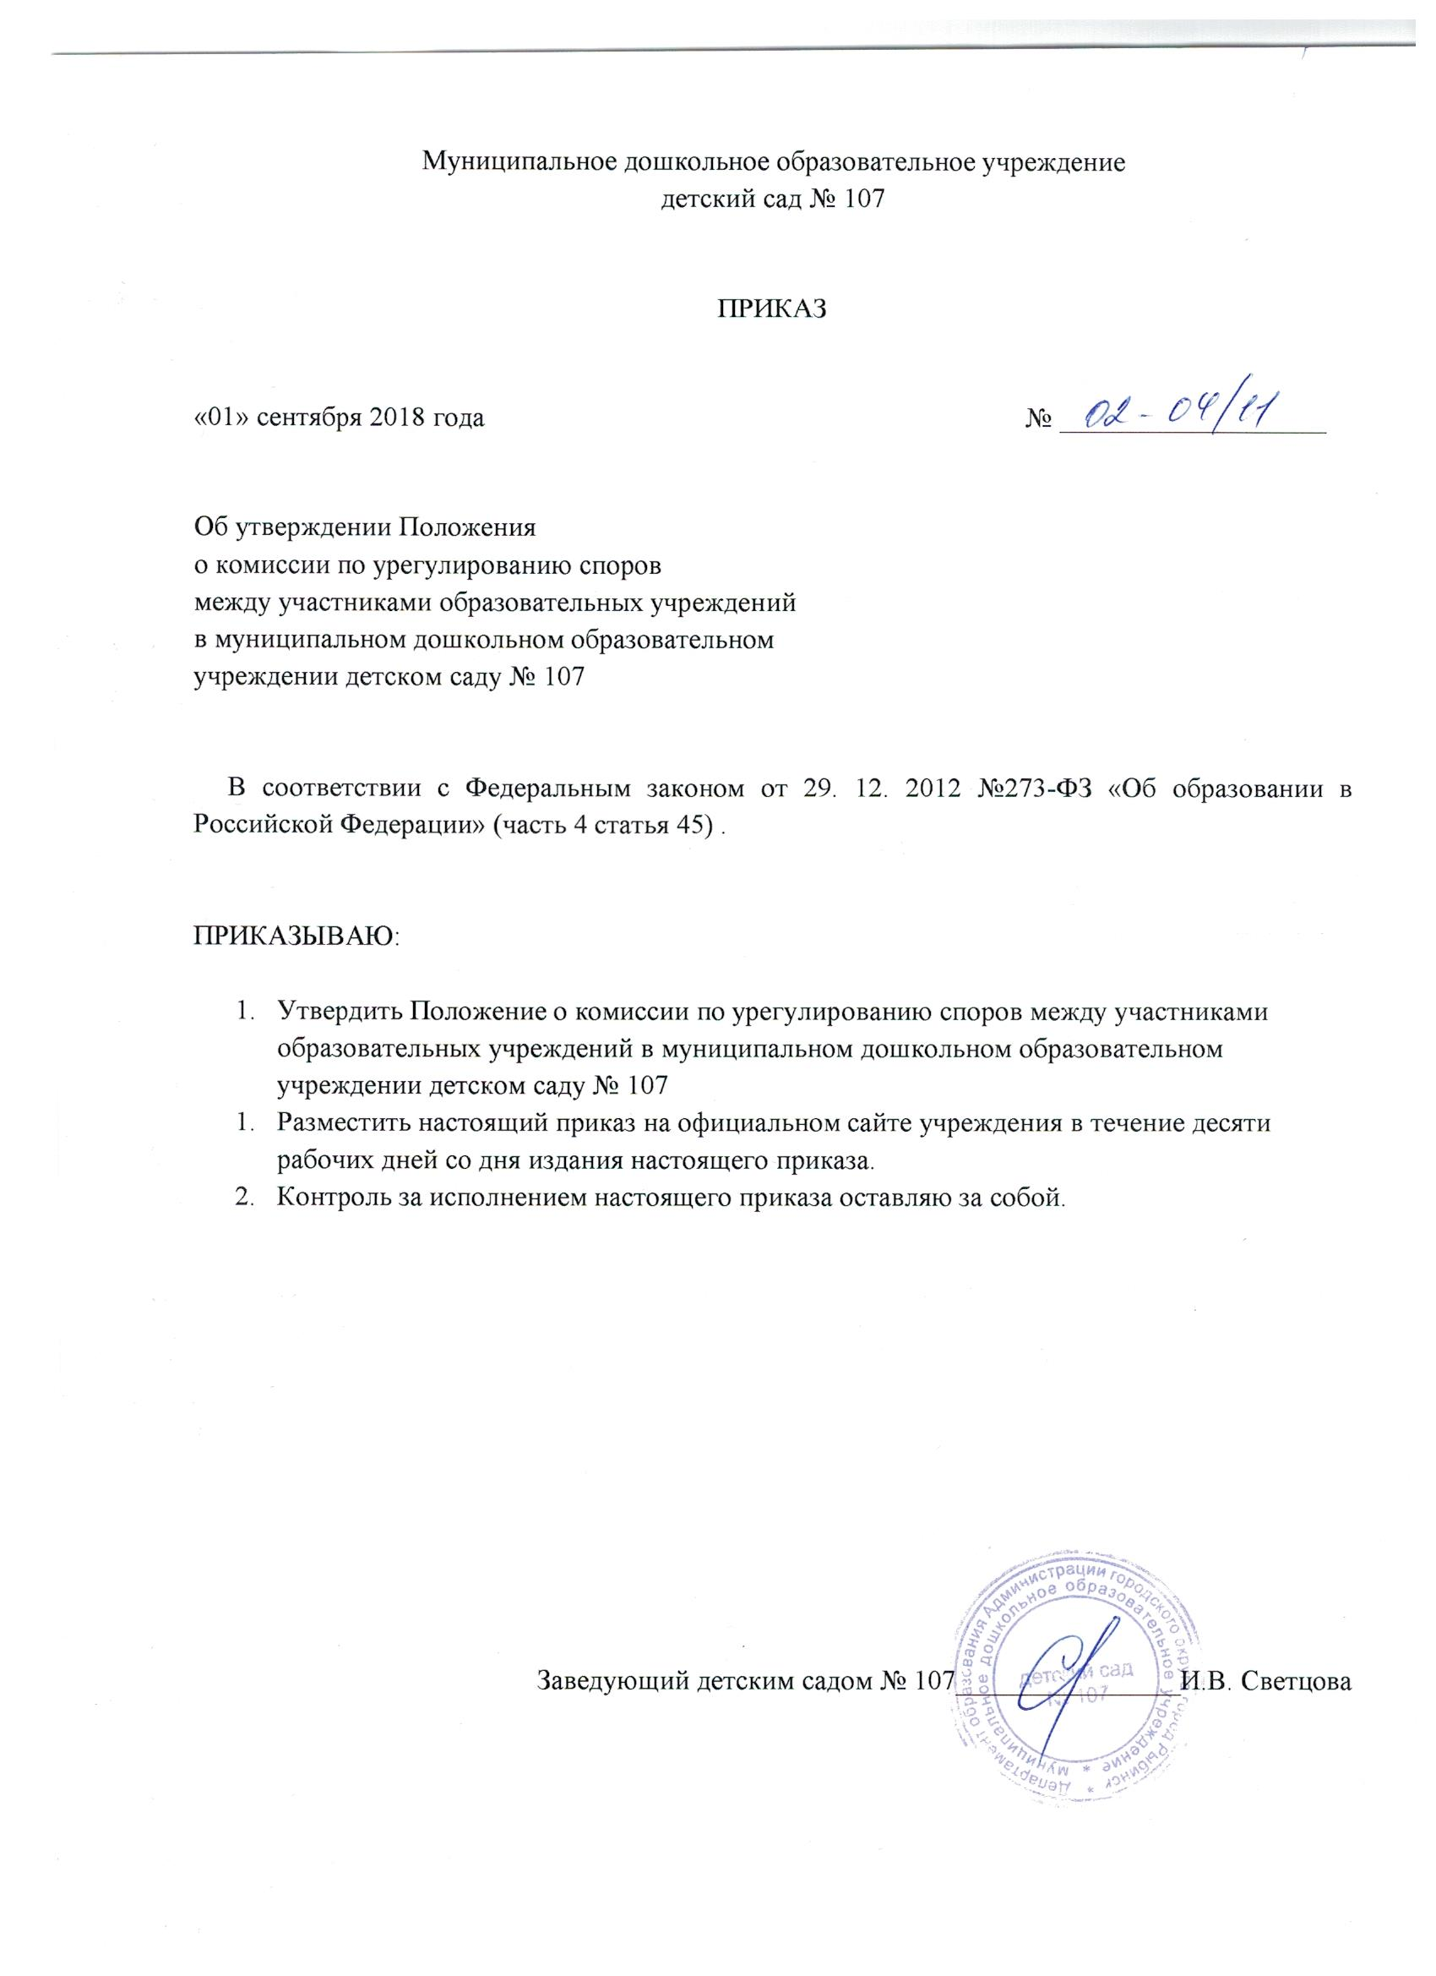

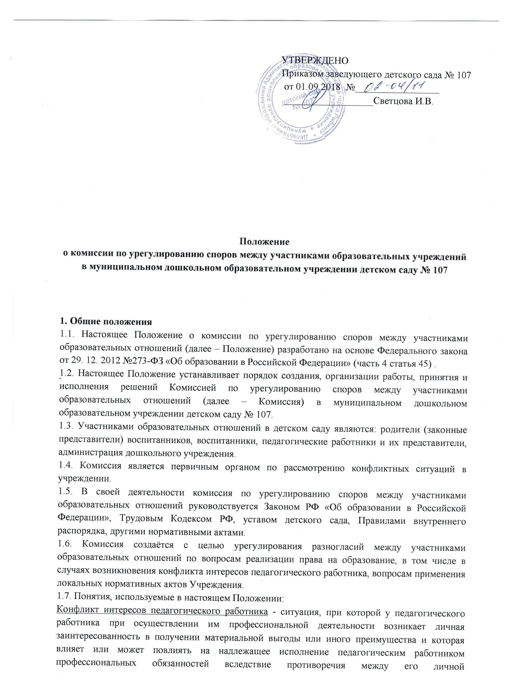

заинтересованностью и интересами обучающегося, родителей (законных представителей) несовершеннолетних обучающихся.
Образование - единый целенаправленный процесс воспитания и обучения, являющийся общественно значимым благом и осуществляемый в интересах человека, семьи, общества и государства, а также совокупность приобретаемых знаний, умений, навыков, ценностных установок, опыта деятельности и компетенции определенных объема и сложности в целях интеллектуального, духовно-нравственного, творческого, физического и (или) профессионального развития человека, удовлетворения его образовательных потребностей и интересов.
Отношения в сфере образования - совокупность общественных отношений по реализации права граждан на образование, целью которых является освоение обучающимися содержания образовательных программ (образовательные отношения), и общественных отношений, которые связаны с образовательными отношениями и целью которых является создание условий для реализации прав граждан на образование.
Образовательная организация - некоммерческая организация, осуществляющая на основании лицензии образовательную деятельность в качестве основного вида деятельности в соответствии с целями, ради достижения которых такая организация создана.
Споры между участниками образовательных отношений - разногласия между участниками образовательных отношений по вопросам реализации права на образование.
Участники образовательных отношений - обучающиеся, родители (законные представители) несовершеннолетних обучающихся, педагогические работники и их представители.
Участники отношений в сфере образования - участники образовательных отношений и федеральные государственные органы, органы государственной власти субъектов Российской Федерации, органы местного самоуправления, работодатели и их объединения.

2. Формирование и организация работы Комиссии
2.1. Комиссия создается в составе 6 членов из числа представителей родителей (законных представителей) воспитанников и представителей работников Учреждения. Делегирование представителей участников образовательных отношений в состав Комиссии осуществляется советом родителей (законных представителей) несовершеннолетних воспитанников Учреждения и представительным органом работников.
2.2. Делегирование представителей родителей (законных представителей) в состав комиссии осуществляется советом родителей учреждения.
2.3.Представители работников учреждения (из состава педагогических работников) в состав комиссии избираются общим собранием коллектива дошкольного образовательного учреждения.
2.4. Комиссия формируется на один год и утверждается приказом заведующего Учреждения. 2.5. В целях организации работы Комиссия избирает из своего состава председателя и секретаря.
2.6. Председателя Комиссии выбирают из числа членов Комиссии простым большинством голосов путем открытого голосования в рамках проведения заседания Комиссии. Заведующий Учреждением не может быть избран председателем Комиссии.
2.7. Срок полномочия председателя один год с правом переизбраться на второй срок.
2.8. Один раз в полгода Председатель Комиссии представляет отчет о проделанной работе руководителю Учреждения.
2.9. Члены Комиссии осуществляют свою деятельность на безвозмездной основе.
2.10. Досрочное прекращение полномочий члена Комиссии осуществляется:
2.10.1. на основании личного заявления члена Комиссии об исключении из его состава;
2.10.2. по требованию не менее 2/3 членов Комиссии, выраженному в письменной форме;
2.10.3. в случае отчисления из Организации обучающегося, родителем (законным представителем) которого является член Комиссии, или увольнения работника – члена Комиссии.
2.11. В случае досрочного прекращения полномочий члена Комиссии в ее состав избирается новый представитель от соответствующей категории участников образовательного процесса в соответствии с п. 3 настоящего Положения.
2.12. Комиссия принимает заявления от педагогов, сотрудников, родителей воспитанников (законных представителей) в письменной форме. (Приложение 1)
2.13. Комиссия по поступившим заявлениям разрешает возникающие конфликты только на территории учебного заведения, только в полном составе и в определенное время (в течение 5-х дней с момента поступления заявления), заранее оповестив заявителя и ответчика.
2.14. Решение Комиссии принимается большинством голосов и фиксируется в протоколе заседания Комиссии. Комиссия самостоятельно определяет сроки принятия решения в зависимости от времени, необходимого для детального рассмотрения конфликта, в том числе для изучения документов, сбора информации и проверки ее достоверности.
2.15. Председатель Комиссии имеет право наложить вето на решение членов комиссии.
2.16. Председатель Комиссии подчиняется руководителю Учреждения, но в своих действиях независим, если это не противоречит Уставу учреждения, законодательству РФ.
2.17. Председатель в одностороннем порядке имеет право пригласить для профилактической беседы педагога, сотрудника, родителей воспитанников (законных представителей), не собирая для этого весь состав Комиссии.
2.18. Председатель имеет права обратиться за помощью к заведующему детским садом для разрешения особо острых конфликтов.
2.19. Председатель и члены Комиссии не имеют права разглашать информацию, поступающую к ним. Никто, кроме членов Комиссии, не имеет доступа к информации.
2.20. Комиссия несет персональную ответственность за принятие решений.
2.21. Решение Комиссии является обязательным для всех участников образовательных отношений в Учреждении и подлежит исполнению в сроки, предусмотренные указанным решением.
2.22. Решение по рассматриваемому вопросу до заявителя доводит председатель конфликтной комиссии или его заместитель в устной или письменной форме. (Приложения 3,4,5) Заявитель расписывается в журнале регистрации в получении решения по его заявлению. Журнал регистрации заявлений в комиссию должен быть пронумерован, прошнурован и храниться в номенклатуре дел учреждения.
2.23. Форма журнала регистрации заявлений в комиссию представлена в (Приложение 2)
2.24. Решение комиссии может быть обжаловано в установленном законодательством Российской Федерации порядке.

3. Порядок работы Комиссии
3.1. Комиссия собирается по мере необходимости. Решение о проведении заседания Комиссии принимается ее председателем на основании обращения (жалобы, заявления, предложения) участника образовательных отношений не позднее 5 (примерный срок) рабочих дней с момента поступления такого обращения.
3.2. Обращение подается в письменной форме (Приложение 1). В жалобе указываются конкретные факты или признаки нарушений прав участников образовательных отношений, лица, допустившие нарушения, обстоятельства.
3.3. Комиссия принимает решения не позднее 10 рабочих дней с момента начала его рассмотрения. Заседание Комиссии считается правомочным, если на нем присутствовало не менее 3/4 членов Комиссии. Лицо, направившее в Комиссию обращение вправе присутствовать при рассмотрении этого обращения на заседании Комиссии. Лица, чьи действия обжалуются в обращении, также вправе присутствовать на заседании Комиссии и давать пояснения. Для объективного и всестороннего рассмотрения обращений Комиссия вправе приглашать на заседания и заслушивать иных участников образовательных отношений. Неявка данных лиц на заседание Комиссии либо немотивированный отказ от показаний не являются препятствием для рассмотрения обращения по существу.
3.4. Комиссия принимает решение простым большинством голосов членов, присутствующих на заседании Комиссии.
3.5. В случае установления фактов нарушения прав участников образовательных отношений Комиссия принимает решение, направленное на восстановление нарушенных прав. На лиц, допустивших нарушение прав обучающихся, родителей (законных представителей) несовершеннолетних обучающихся, а также работников организации, Комиссия возлагает обязанности по устранению выявленных нарушений и (или) недопущению нарушений в будущем. Если нарушения прав участников образовательных отношений возникли вследствие принятия решения образовательной организацией, в том числе вследствие издания локального нормативного акта, Комиссия принимает решение об отмене данного решения образовательной организации (локального нормативного акта) и указывает срок исполнения решения. Комиссия отказывает в удовлетворении жалобой на нарушение прав заявителя, если посчитает жалобу необоснованной, не выявит факты указанных нарушений, не установит причинноследственную связь между поведением лица, действия которого обжалуются, и нарушением прав лица, подавшего жалобу или его законного представителя.

4. Обеспечение деятельности Комиссии
4.1. Документация Комиссии выделяется в отдельное делопроизводство.
4.2. Заседания Комиссии оформляются отдельным протоколом.
4.3. Протоколы заседаний Комиссии сдаются вместе с отчетом за год руководителю Учреждения и хранятся в документах совета три года.

5. Права членов Комиссии Комиссия имеет право:
- принимать к рассмотрению заявления любого участника образовательных отношений при несогласии с решением или действием руководителя;
- принять решение по каждому спорному вопросу, относящемуся к ее компетенции; запрашивать дополнительную документацию, материалы для проведения самостоятельного изучения вопроса;
- рекомендовать приостанавливать или отменять ранее принятое решение на основании проведенного изучения при согласии конфликтующих сторон;
- рекомендовать изменения в локальных актах Учреждения с целью демократизации основ управления или расширения прав участников образовательных отношений.

6. Обязанности членов Комиссии Члены Комиссии обязаны:
- присутствовать на всех заседаниях комиссии;
- принимать активное участие в рассмотрении поданных заявлений в устной или письменной форме;
- принимать решение по заявленному вопросу открытым голосованием (решение считается принятым, если за него проголосовало большинство членов комиссии при присутствии ее членов в полном составе);
- принимать своевременно решение, если не оговорены дополнительные сроки рассмотрения заявления;
- давать обоснованный ответ заявителю в устной или письменной форме в соответствии с пожеланием заявителя.

Приложение № 1

В комиссию по урегулированию споров
между участниками образовательных отношений
в дошкольном образовательном учреждении
детском саду № 107

_______________________________________ Фамилия Имя Отчество
_______________________________________
_______________________________________ (Ф.И.О., должность либо статус, адрес, телефон)

Заявление

Прошу рассмотреть на заседании комиссии по урегулированию образовательных отношений в учреждении_____________________________________________________________________ ____________________________________________________________________________________________________________________________________________________________________ __________________________________________________________________________________ __________________________________________________________________________________ __________________________________________________________________________________ __________________________________________________________________________________ __________________________________________________________________________________ __________________________________________________________________________________ __________________________________________________________________________________ __________________________________________________________________________________ __________________________________________________________________________________ __________________________________________________________________________________ __________________________________________________________________________________ __________________________________________________________________________________ __________________________________________________________________________________ __________________________________________________________________________________ __________________________________________________________________________________ __________________________________________________________________________________ (содержание жалобы, обращения, предложения)

Перечень прилагаемых к заявлению документов и других доказательств: 1._________________________________________________________________________________ 2._________________________________________________________________________________ 3. ________________________________________________________________________________

«____»___________20_____ подпись______________ ___________________ (расшифровка)

Приложение № 2

Форма журнала регистрации заявлений в комиссию по урегулированию споров между участниками образовательных отношений дошкольного образовательного учреждения

№ п/ п | Дата поступления заявления | ФИО заявителя | Краткое содержание запроса | № и дата протокола заседания комиссии | Дата ответа заявителю | Роспись заявителя

Приложение № 3

Уведомление о сроке и месте заседания Комиссии по урегулированию споров
между участниками образовательных отношений

Кому: _____________________________________________________________________________,
(Ф.И.О.)
Уведомляю Вас о том, что заседание Комиссии по урегулированию споров между участниками образовательных отношений в муниципальном дошкольном образовательном учреждении детском саду № 105, по рассмотрению заявления (входящий рег. № от « ____ » ________ 20 __ г.) состоится «__ » ________ 20 __ г. в ___ ч. ____мин. в _________________________________ .

Председатель Комиссии ________________ /______________________ / подпись расшифровка

Приложение 4

Уведомление о решении Комиссии по урегулированию споров между участниками образовательных отношений Учреждения, лицу, подавшему обращение
(жалобу, заявление, предложение)

Кому: __________________________________________________
(Ф.И.О.)
Уведомляем Вас о том, что заседание Комиссии по урегулированию споров между участниками образовательных отношений в муниципальном дошкольном образовательном учреждении детском саду № 105, Протокол № ____ от « ____ » _______ 20 ___г. по рассмотрению заявления (входящий регистрационный номер __от « ___ » _______ 20 __ г. приняло следующее решение:
1. ________________________________________________________________________________
2. ________________________________________________________________________________
3. ______________________________________________________________________________
Напоминаю, что решение Комиссии обязательно для исполнения всеми участниками образовательных отношений и подлежит исполнению в указанный срок. В случае несогласия с принятым решением стороны имеют право обжаловать его в установленном действующим законодательством в области образования порядке. Разглашение материалов деятельности Комиссии как её членами, так и конфликтующими сторонами не допускается. До сведения общественности в случае необходимости доводится только приказ муниципального дошкольного образовательного учреждения детского сада № 105, по итогам работы Комиссии.

Председатель Комиссии: _______________________/ ________________/
(подпись) (Ф.И.О.)
"__"___________20__ г.

Приложение 5

Уведомление о вручении решения Комиссии по урегулированию споров между участниками образовательных отношений в муниципальном дошкольном образовательном учреждении детском саду № 107,
(протокол № ___________ от «___ » 20 г. лицу, подавшему обращение (жалобу, заявление, предложение) Кому: _______________________________________________
(Ф.И.О)
Направлено « _» _______ 20__ г. ___________________________________ указываются дата отправки и способ отправки и/или реквизиты (при наличии) соответствующих почтовых отправлений).

Председатель Комиссии: _______________________/ ________________/
(подпись) (Ф.И.О.)
"__"___________20__ г.

